MEDIENINFORMATION
Factory Equipment Center von ASMPT für die intelligente SMT-Fertigung
Vernetztes Asset- und Maintenance-Management neu definiert
München, 25. September 2024 – In der modernen SMT-Fertigung ist maximale Effizienz entscheidend für Wettbewerbsfähigkeit und Rentabilität. Factory Equipment Center von ASMPT bietet einen einzigartigen Ansatz für das Asset- und Wartungsmanagement in intelligenten Fertigungen, indem es die Verwaltung, Wartung und Reparatur tausender beweglicher Assets wie Bestückköpfe, Feeder und Pipetten automatisiert und optimiert.
In wettbewerbsfähigen Elektronikfertigungen müssen alle Komponenten reibungslos ineinandergreifen, denn schon ein defekter Feeder kann die gesamte SMT-Linie zum Stillstand bringen. Die ständige Verfügbarkeit aller mobilen Assets mit den Anforderungen des Produktionsalltags in Einklang zu bringen, ist eine Herausforderung. Täglich müssen Fragen wie die Position von Feedern, der Einsatz von Pipetten oder der Wartungsstatus von Bestückköpfen beantwortet werden. Bei Tausenden von mobilen Assets, die häufig ihren Standort wechseln, war es bisher schwierig, den Überblick zu behalten.
Konnektivität schafft Übersicht
Die Software Factory Equipment Center definiert Asset Management neu und ermöglicht die vollständige Vernetzung aller eingesetzten Assets. Dabei geht es nicht nur um das reine Tracking der Assets, sondern um eine integrative Datennutzung, um maximale Konnektivität, ganz im Sinne des Prinzips der intelligenten Fertigung von ASMPT. Nach der Installation vernetzt sich die Software automatisch mit den SMT-Linien und führt selbstständig eine digitale Inventarisierung der Maschinen, Bestückungsköpfe, Feeder und Pipetten durch, die alle über eine eigene ID verfügen. „Diese vollautomatische Erfassung ist derzeit konkurrenzlos auf dem Markt. Und sie spart enorm viel Zeit und Aufwand, wenn man bedenkt, dass in einer durchschnittlichen Fertigung allein 10.000 bis 15.000 Feeder im Einsatz sind. Lediglich Fremdsysteme müssen noch manuell erfasst werden“, so Jim Leather, Director IoT Solutions bei ASMPT SMT Solutions.
Factory Equipment Center sammelt und aktualisiert vollautomatisch Asset-Daten, analysiert und visualisiert diese in übersichtlichen Tabellen und Grafiken auf Echzeit-Dashboards, die den Standort, den Zustand, die Konfiguration und die Wartungshistorie der Assets anzeigen. Die präzise Protokollierung ermöglicht die Erstellung detaillierter Leistungs- und Wartungsberichte, die sowohl für interne Analysen als auch für Audits verwendet werden können. Darüber hinaus ermöglicht das umfassende Tracking eine proaktive Instandhaltung, bei der die Wartung nicht mehr nach starren Zeitplänen, sondern auf Basis der tatsächlichen Nutzung und Abnutzung erfolgt.
Effizientes und dynamisches Wartungsmanagement
Durch dynamische Auftragsverfolgung ermöglicht die Software eine flexible Abstimmung der Instandhaltungsplanung mit der tatsächlichen Assets-Nutzung. Wartungsaufträge werden nach Erledigung automatisch abgeschlossen und der nächste Termin entsprechend angepasst. Ein zentraler Wartungskalender erleichtert die Koordination, vermeidet Terminkonflikte und stellt sicher, dass alle Beteiligten über anstehende Wartungsarbeiten informiert sind. Automatisches Monitoring und Reporting bieten maximale Transparenz, sperren fehlerhafte Assets, minimieren so Stillstandszeiten und erhöhen die Produktionssicherheit.
Digitale Workflows und moderne Software
Moderne, digitale Prozesse unterstützen das Instandhaltungspersonal mit übersichtlichen Echtzeit-Dashboards, multimedialen Anleitungen und Checklisten, die Arbeitsschritte klar strukturieren und Fehler reduzieren. Über die webbasierte Benutzeroberfläche lassen sich alle Funktionen der Software bequem von jedem browserfähigen Endgerät aus steuern. Factory Equipment Center wird über eine moderne Mietlizenz angeboten, die die Betriebskosten skalierbar und kalkulierbar hält. Alle Funktionen der Fernwartungssoftware Remote Smart Factory von ASMPT sind integriert, Einstellungen und Updates können zentral und effizient vorgenommen werden.
Fazit
Mit Factory Equipment Center bietet ASMPT eine hochentwickelte Lösung zur Optimierung des Managements und der Wartung von SMT-Assets. Die Software vereint Echtzeit-Tracking, automatisierte Wartungsplanung und umfassende Reporting-Tools, um Elektronikfertigungen dabei zu unterstützen, die Betriebseffizienz zu maximieren, Kosten zu senken und die Wettbewerbsfähigkeit zu steigern. Die Softwarelösung integriert sich nahtlos in bestehende Produktionsumgebungen und liefert eine solide Datenbasis für ein modernes Instandhaltungsmanagement.

Verfügbares Bildmaterial
Folgendes Bildmaterial steht druckfähig im Internet zum Download bereit:
https://kk.htcm.de/press-releases/asmpt/

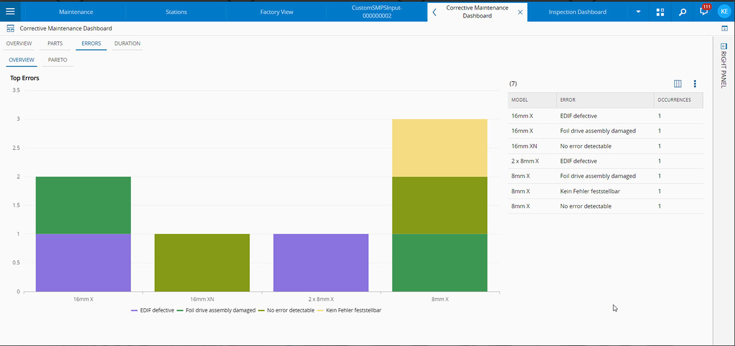 | 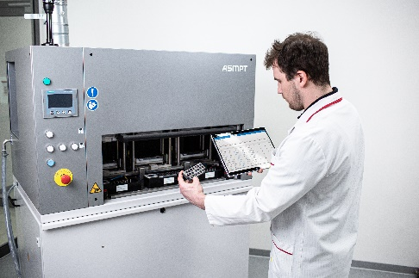
Fehlerstatistik nach Feeder-Typen: Mit Factory Equipment Center lassen sich defekte Feeder erkennen und sperren.  Bildquelle: ASMPT | Jede Pipette (SmartNozzle) hat eine eigene ID, über die sie individuell erfasst und ausgewertet wird – ob sie im Einsatz oder wie hier zu sehen, in der Nozzle Cleaning Station ist.  Bildquelle: ASMPT
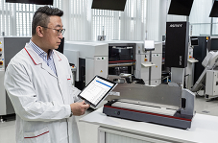 | 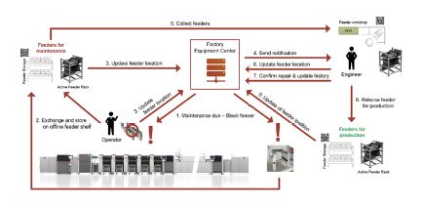
Factory Equipment Center überwacht kontinuierlich die Zählerstände an allen im Shopfloor eingesetzten Feedern. Ist eine voreingestellte Zahl an Betriebszyklen erreicht, sendet das System per E-Mail eine Wartungsanforderung an entsprechend qualifizierte und zuständige Mitarbeitende.  Bildquelle: ASMPT | Kompletter Wartungszyklus am Beispiel eines Feeders: Als zentrale Verwaltungsinstanz steuert und überwacht Factory Equipment Center kontinuierlich Position und Status des Assets, selbst wenn es sich nicht mehr auf dem Shopfloor befindet.  Bildquelle: ASMPT

Über ASMPT Limited („ASMPT“)
ASMPT mit Hauptsitz in Singapur ist weltweit führender Anbieter von Hard- und Softwarelösungen für die Semiconductor- und Elektronikfertigung. Das Angebot von ASMPT umfasst die Bereiche Semiconductor Assembly und Packaging sowie SMT (Surface Mount Technology): von der Wafer-Beschichtung bis hin zu den verschiedensten Lösungen für Assembly und Packaging empfindlicher elektronischer Komponenten in einer breiten Palette von Endverbrauchergeräten, darunter Elektronik, mobile Kommunikation, Computer, Automobilindustrie, Industrie und LED (Displays). Engste Zusammenarbeit von ASMPT mit seinen Kunden und kontinuierliche Investitionen des Unternehmens in Forschung und Entwicklung tragen erheblich dazu bei, dass ASMPT innovative und kosteneffiziente Lösungen und Systeme anbietet, mit denen Anwender höhere Produktivität, höhere Zuverlässigkeit und verbesserte Qualität erzielen.
ASMPT ist an der Börse von Hongkong notiert (HKEX Aktiencode: 0522) und gehört zu den Werten des Hang Seng TECH Index, Hang Seng Composite MidCap Index, des Hang Seng Composite Information Technology Industry Index, des Hang Seng Corporate Sustainability Benchmark Index sowie des Hang Seng HK 35 Index.
Mehr Informationen zu ASMPT finden Sie auf asmpt.com.

Das Geschäftssegment ASMPT SMT Solutions
Der Auftrag des Geschäftssegments ASMPT SMT Solutions ist der Support, die Implementierung und die Realisierung der Intelligent Factory bei Elektronikfertigern weltweit.
ASMPT Lösungen unterstützen auf Linien- und Fabrikebene mit Hardware, Software und Services die Vernetzung, Optimierung und Automatisierung von zentralen Workflows und erlauben Elektronikfertigern somit den schrittweisen Übergang zur Intelligent Factory mit dramatischen Verbesserungen bei Kennzahlen/KPIs für Produktivität, Flexibilität und Qualität. Mit seinem ganzheitlichen und offenen Automatisierungskonzept öffnet ASMPT seinen Kunden die Tür zur wirtschaftlich sinnvollen Automatisierung ganz nach ihren individuellen Bedürfnissen – modular, flexibel und herstellerunabhängig.
Das Produktangebot umfasst Hard- und Software wie SIPLACE Bestückautomaten, DEK Drucker, Inspektions- und Materiallager-Lösungen sowie die Software Suite WORKS. Mit WORKS bietet ASMPT Elektronikfertigern hochwertige Software zur Planung, Steuerung, Analyse und Optimierung aller Prozesse auf dem Shopfloor. Zentrales Strategieelement bei ASMPT ist dabei die enge Zusammenarbeit mit Kunden und Technologiepartnern.
Mehr Informationen zu ASMPT SMT Solutions finden Sie auf smt.asmpt.com.
Pressekontakte:
Global ASMPT Press Office
ASMPT Ltd.
Susanne Oswald
Rupert-Mayer-Straße 48
81379 München
Deutschland
Tel: +49 89 20800-26439
E-Mail: susanne.oswald@asmpt.com
Website: asmpt.com

HighTech communications GmbH
Barbara Ostermeier
Brunhamstraße 21
81249 München
Deutschland
Tel.: +49-89 500778-10
E-Mail: b.ostermeier@htcm.de
Website: www.htcm.de

